МКОУ Самотовинская СОШ

Час общения

Разработка: Марина И.А.

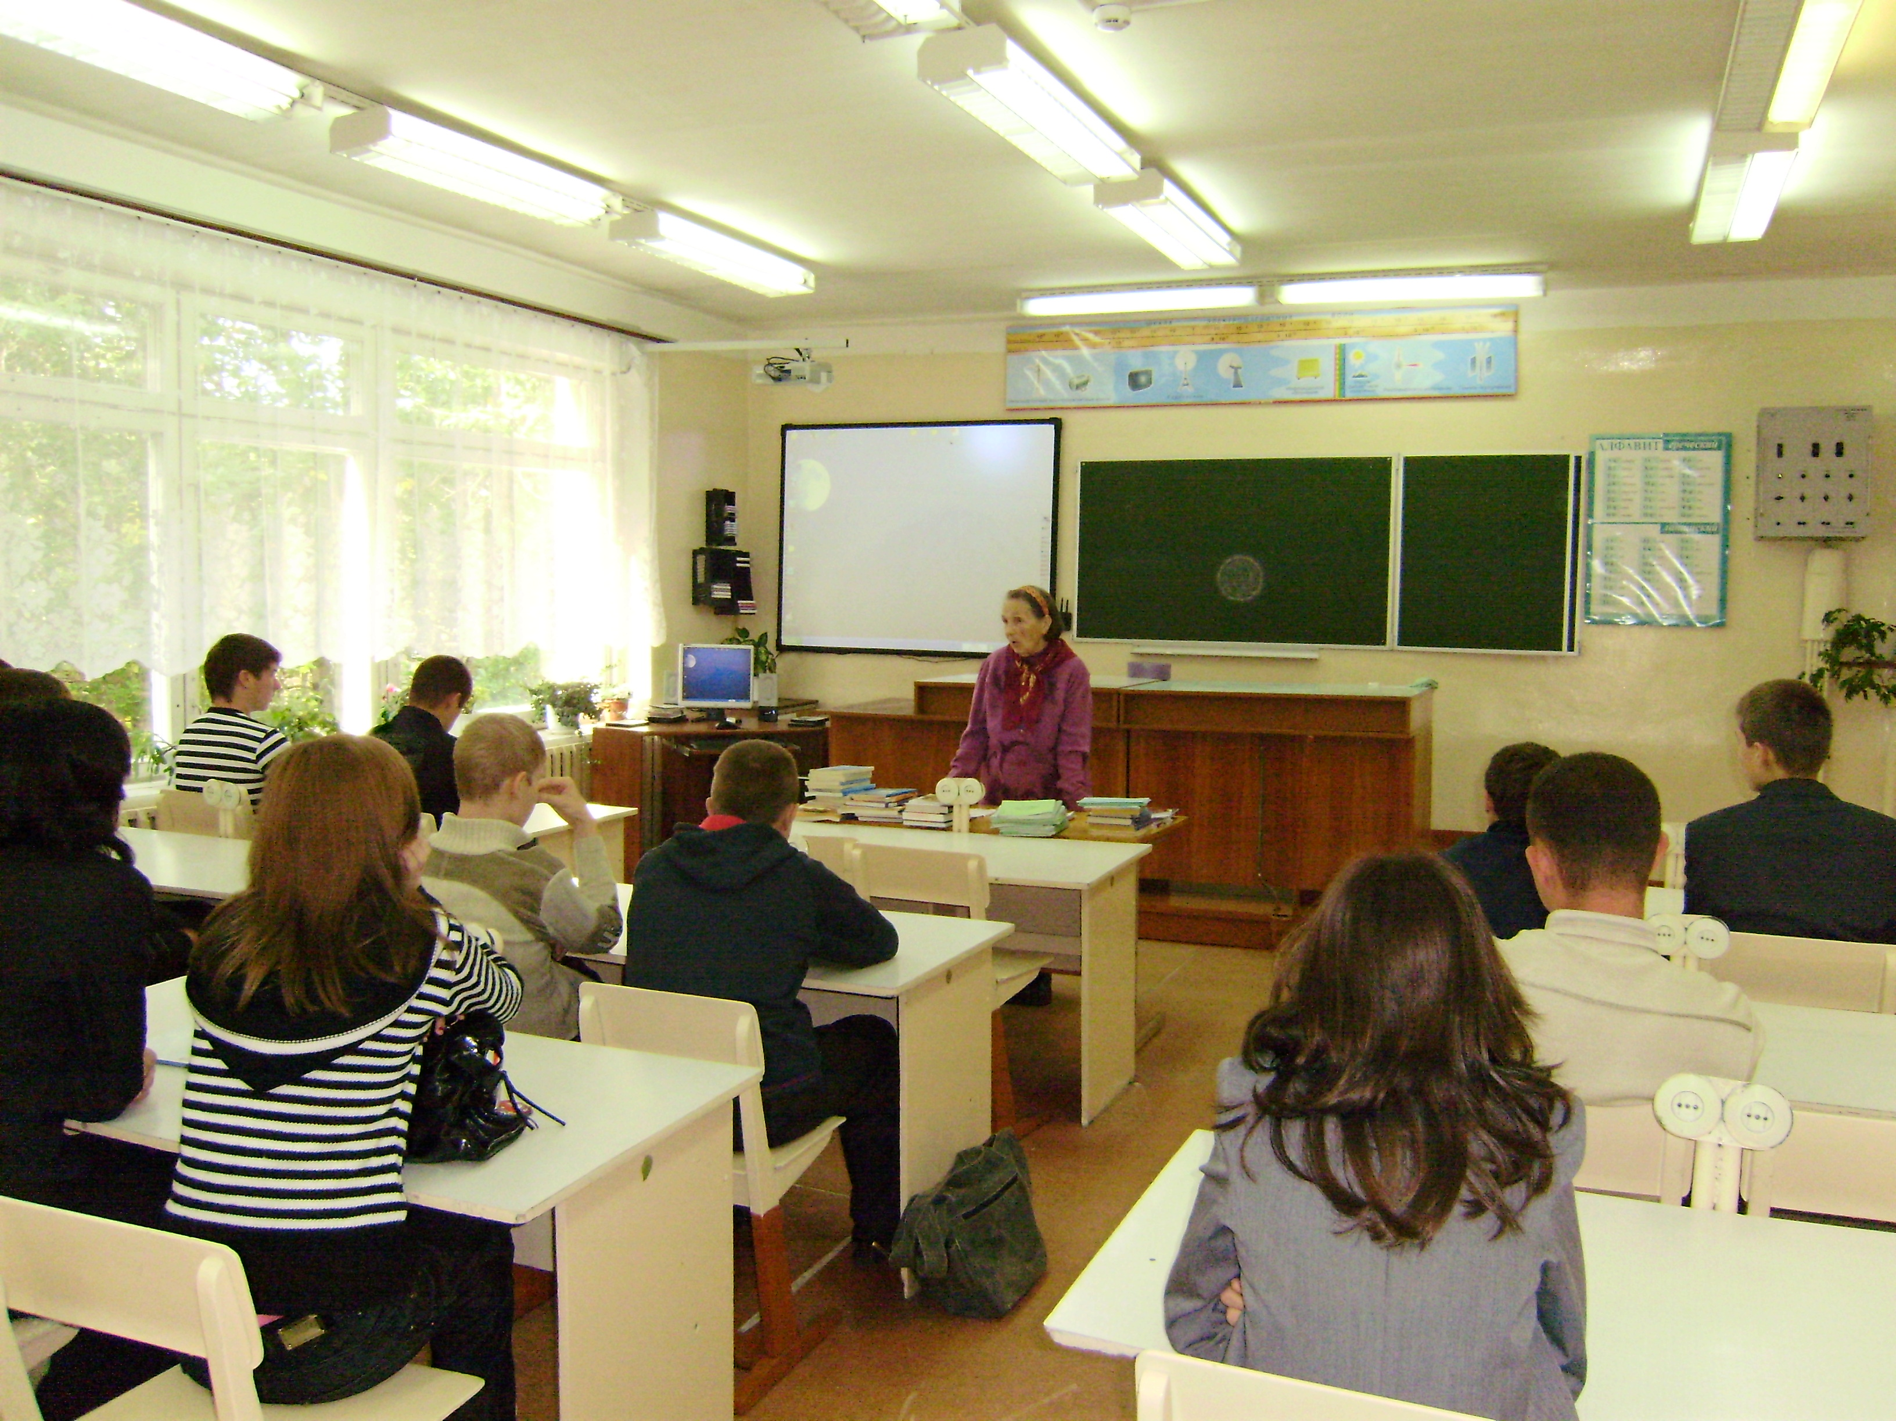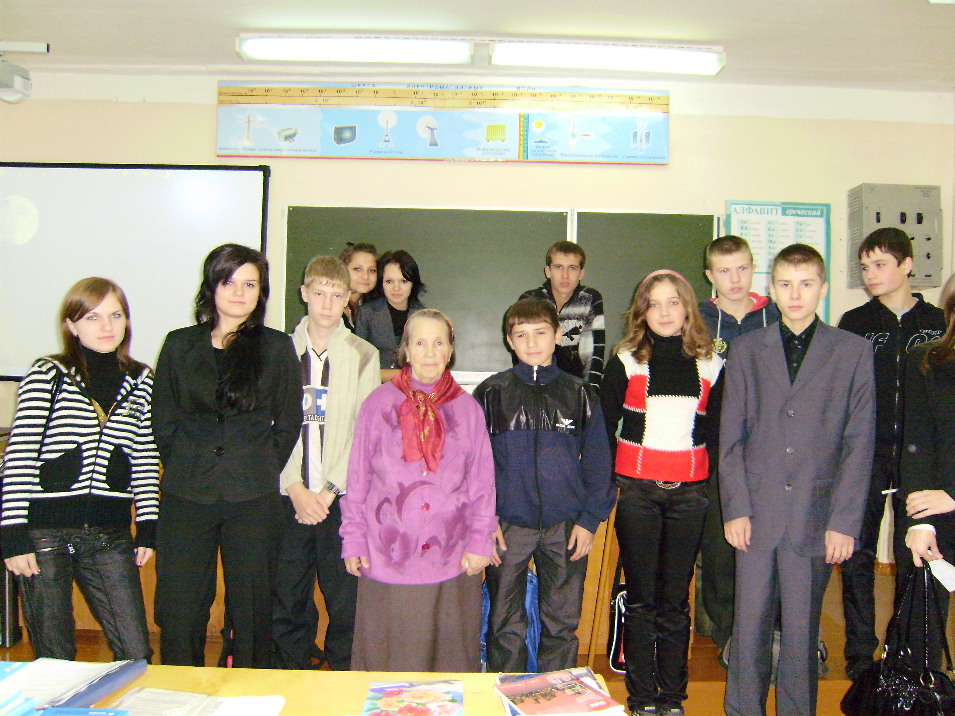

2010 г.

Час общения «Известные имена моей малой Родины»

Цель:
- воспитание личностных качеств учащихся на примере жизни и деятельности Александровой В.В. (первого директора МКОУ Самотовинская СОШ).
- получение знаний о выдающихся людях своей малой родины.
- актуализация потребности учащихся в профессиональном самоопределении.

1. Организационный момент.
Здравствуйте те, кто весел сегодня,
Здравствуйте те, кто грустит.
Здравствуйте те, кто общается с радостью,
Здравствуйте те, кто молчит.
Улыбнитесь, пожалуйста, те, кто готов сегодня работать с полной отдачей… Ежедневно каждый из нас несколько раз совершает привычное, будничное дело – перешагивает через порог дома, школы, класса. Но есть в жизни каждого человека такие пороги, через которые перешагнуть незаметно невозможно. Вы когда-то перешагнули порог школы, и пройдёт совсем немного времени, когда вы перешагнёте порог, ведущий в самостоятельную жизнь, порог, на котором надо будет сделать один из самых трудных выборов в вашей жизни – выбор профессии. Каждый из вас окажется на широкой жизненной дороге, как васнецовский витязь на распутье, выясняющий, куда идти, как сделать правильный выбор, как не ошибиться. Но этот бедный рыцарь один-одинёшенек, и некому ему дать совет. Мы же все вместе можем обсудить волнующие нас вопросы, что-то предложить, посоветовать друг другу, предупредить ошибки, высказать своё мнение.

2. Вступительное слово ведущего:
Сегодня мы поговорим о человеке, который был у истоков создания нашей школы, в течение нескольких лет был директором образовательного учреждения. Знакомтесь – это Александрова Валентина Васильевна. Её рассказ о своей жизни может для кого-то из вас послужить примером.
Валентина Васильевна Александрова родилась в Рязанской области на родине Сергея Есенина 15 сентября 1932 г. В 1937 г. её семья переехала в г. Загорск для участия в строительстве завода ЗОМЗ. В 1940 г. поступила в 1-ый класс начальной школы №5, а в 1945 г. в семилетнюю женскую школу №4. По окончании 7 класса в 1948 г. пошла учиться в художественно-ремесленное училище реставраторов-строителей на отделение архитектурно-декоративной лепки и получила профессию скульптор-орнаменталист. Работала в г. Москве на строительстве метро «Комсомольская» кольцевая, на ВДНХ. В г. Загорск занималась оформлением лепнины на сцене в ДК им. Гагарина. В середине 50-х годов эта профессия была отменена. Стали строить жильё без всяких украшений. Пришлось переквалифицироваться и определить для себя новую профессию. Решила поступить на исторический факультет педагогического института им. Н.К. Крупской. Закончив институт, стала работать учителем истории и организатором внешкольной и внеклассной воспитательной работы в средней школе №26 на посёлке Реммаш. Затем была назначена директором Константиновской средней школы, чуть позже директором только построившейся Самотовинской средней школы. В 1996 г. вышла на пенсию по возрасту, но ещё продолжила работу в вечерней школе и в Мишутинской средней школе до 2002 г.

3. Просмотр слайд-презентации «Школьные традиции»
- Ребята, предлагаем вам просмотреть слайд-презентацию о истории создания нашей школы и традициях школьной жизни.

4. Беседа с гостем.
- А сейчас предоставляем слово Александровой В.В. для более подробного рассказа о своей жизни.
На селе всегда существовали школы. До 1918 года были церковно-приходские школы. В январе 1918 года был издан декрет «Об отделении церкви от государства и школы от церкви». Городские и сельские школы постепенно вытесняли церковно-приходское образование.
После окончания Великой Отечественной войны были восстановлены разрушенные города и сёла и одновременно строились новые. Главное отводилось развитию тяжёлой оборонной промышленности. Появились научные центры, Академгородки. В нашем районе в связи с освоением космоса также появились новые предприятия, строились посёлки. Село ещё отставало в развитии от города, но людей привлекало сюда появившееся жильё. В конце 50-х годов большинство колхозов в стране и нашем районе тоже были преобразованы в совхозы. Но отток людей из сельской местности ещё продолжался. В 1972 г. вышло постановление партии и правительства «О мерах по дальнейшему улучшению условий работы сельской образовательной школы». В связи с этим предусматривалось строительство средних школ на селе с целью закрепления молодёжи, молодых специалистов в сельской местности. Каждый совхоз на своей центральной усадьбе должен был иметь среднюю школу с производственным обучением, чтобы дети не жили в отдалённых интернатах, а находились у себя дома. Началось строительство школ и в нашем районе.
Самотовинская средняя школа была построена и вступила в строй по инициативе и непосредственном участии директора совхоза «Самотовинский» Елизарова Евгения Степановича 30 августа 1981 г. Строительство осуществляла ПМК-37 под руководством Туркина И.А. Школа была оборудована всем необходимым и укомплектована молодыми специалистами. По рекомендации заведующей ГорОНО Журавлёвой Галины Ивановны я была утверждена директором школы.

5. Заключительное слово ведущего.
За период с 1981 года по настоящее время - 27 выпусков, среди них 10 учащихся, получившие аттестат о среднем (полном) общем образовании с серебряной медалью. Разнообразные профессии выбрали выпускники нашей школы: искусствоведы, юристы, инженеры, военные, конструкторы ракетных двигателей, педагоги, врачи, бухгалтера, экономисты и многие другие специальности. В школе ведётся производственное обучение по профессии тракторист. Многие выпускники, получившие специальность механизатора, остаются работать в родном селе. Среди них старожили-выпускники: братья Брежневы, Капралов Алексей, Шичкин Виталий, Шишкин Сергей и другие. Они всегда впереди. Только за последний год в совхоз вернулись 5 человек: Булатов Сергей, Староверов Андрей, Харитонов Павел, братья Бурынины. Они - достойная смена механизаторов. Выпускники школы передают свои знания теперешним ведущим в школе различные предметы. Это 7 выпускников школы: Марина И.А., Смирнова Л.Ю., Пародина Т.И., Михеев А.В., Стручкова И.Н., Шиков С.В., Булатова Э.А.
Таким образом, выбор профессии - это, прежде всего, ваш выбор. Выбирая профессию, вы выбираете не только способ, каким вы будете зарабатывать на жизнь, но и образ жизни. Легкомысленный выбор профессии только по её внешним проявлениям, без учёта её внутренних требований, ограничений и различного рода обязательств - это эксперимент, который может обойтись очень дорого не только вам, но и окружающим. А ответственность ляжет только на ваши плечи. Готовых решений ни для кого нет. Каждый человек - не столько представитель какого-либо «вида» или «типа», сколько он сам. Если вы задаёте себе вопрос о выборе профессии, значит, этот вопрос для вас актуален. Любое серьезное решение должно строиться продуманно, основываясь на объективной информации. Хотелось бы пожелать всем удачи. Возможно, вы понимаете удачу как удачное стечение обстоятельств. Но большинство обстоятельств вполне прогнозируемо, а значит, может быть подвластно вам. Учитывая все советы, двигайтесь в пространстве профессий не на ощупь и не наугад, а именно в том направлении, в каком пожелаете. А выбор остаётся за вами.
А сейчас приглашаем всех присутствующих подойти для создания совместного фото на память о нашей встрече.

